Familia TTL
NAND TTL
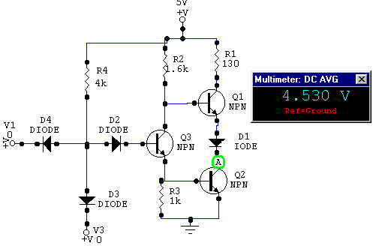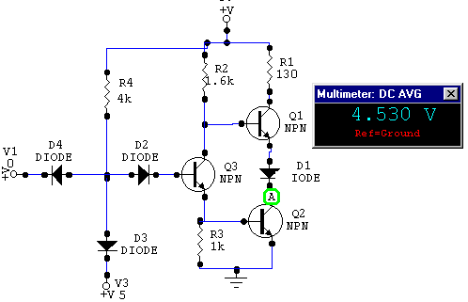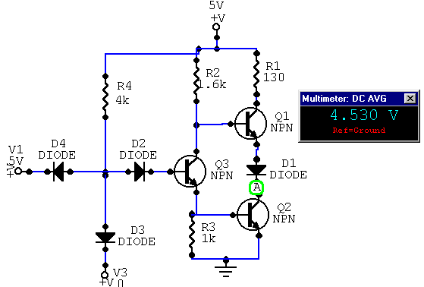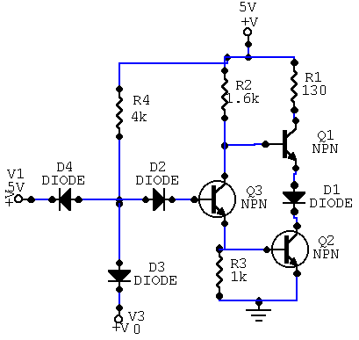
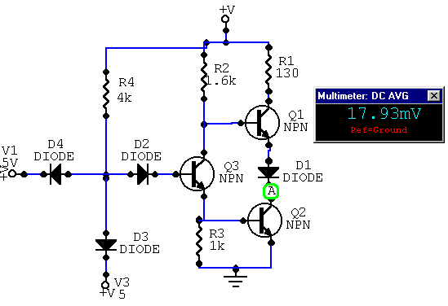
¿Donde esta el arreglo tótem?

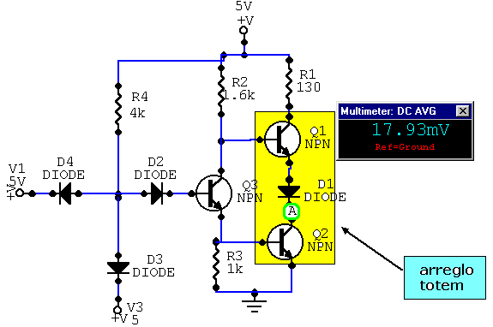
¿Para qué se emplea, la configuración tipo tótem?
La misma lógica se podría llevar a cabo eliminando Q1 y D1 y conectando la base de R1 al colector de Q2. Pero esto significaría que Q4 conduciría una corriente muy pesada en su estado de saturación (5V/130 ohms ≈ 40 [mA]) (recuerden que en el estado de saturación se tiene la corriente máxima en el colector y en el estado de corte se tiene la mínima corriente y el máximo voltaje en Vce). Con Q1 en el circuito no habrá corriente a través de R1 en el estado BAJO de salida. Esto es importante porque mantiene baja la disipación de potencia del circuito. Al comprobar con el multimetro la corriente verdaderamente es nula.

Otra ventaja de esta configuración ocurre en el estado de salida de ALTO. En este caso Q1 está actuando como un seguidor emisor con su baja impedancia de salida asociada (comúnmente 10 ohms). Esta baja impedancia de salida proporciona un tiempo breve constante para cargar cualquier carga capacitiva en la salida. Esta acción (comúnmente llamada activa descendente) proporciona formas de onda con un tiempo de subida muy rápido en las salidas TTL.

Una desventaja de la configuración de salida de tipo tótem ocurre durante la transición de BAJO a ALTO. Desafortunadamente, Q2 se apaga mas lentamente que el encendido de Q3, y por lo tanto existe un periodo de algunos nanosegundos durante el cual ambos transistores son conductores y se consume una corriente relativamente grande (de 30 a 40 [mA]) de la fuente de 5 [V]. Esto puede presentar problemas que analizaremos más adelante.

Salidas de colector abierto-drenador abierto

Hay situaciones en las que varios dispositivos digitales deben compartir el uso de un solo alambre para transmitir una señal hacia algún dispositivo de destino, un símil sería varios vecinos que comparten la misma calle. Lo anterior significa que varios dispositivos deben tener sus salidas conectadas al mismo alambre, el cual esencialmente los conecta uno al otro. Para todos los dispositivos lógicos que hemos considerado hasta este punto, lo antes mencionado representa un problema. Cada salida tiene dos estados: ALTO y BAJO. Cuando una salida es ALTA mientras la otra es BAJA, y cuando están conectadas juntas, se tiene un conflicto ALTO-BAJO. ¿cuál ganará? Al igual que en un juego de manos, gana la más fuerte. En este caso, el circuito cuyo transistor de salida tiene la resistencia “ENCENDIDA” menor jalará el voltaje de salida en su dirección. En la siguiente figura se presenta en diagrama de bloques genérico con sus salidas conectadas a un alambre común.

Si los dispositivos lógicos fueran CMOS, entonces la resistencia ENCENDIDA del circuito ascendente que da la salida a ALTO sería aproximadamente la misma que la resistencia ENCENDIDA del circuito descendente que da salida a BAJO. El voltaje en el alambre común será aproximadamente de la mitad del voltaje de alimentación. Este voltaje esta en el rango indeterminado para la mayoría de las series CMOS y es inaceptable para excitar una entrada CMOS. Además la corriente a través de los dos MOSFET’s conductores será mucho mayor que la normal, especialmente en valores altos de V_{DD}, y puede dañar a los CI’s.

Las salidas CMOS convencionales nunca se deben conectar juntas

Si los dispositivos fueran TTL con configuración tipo tótem, como se muestra en la siguiente figura:

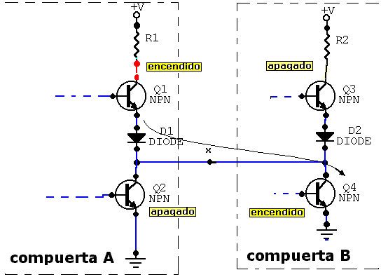

Ocurriría una situación similar pero con resultados diferentes debido a la diferencia en la circuitería de salida.

Suponga que la salida de la compuerta A esta en el estado ALTO (Q1A ENCENDIDA, Q2A APAGADA) y la salida de la compuerta B en el estado BAJO (Q3B APAGADA, Q4B ENCENDIDA).
En esta situación Q4B es una carga de resistencia muy baja en Q1A y vaciar o desaguar una corriente que será mucho mayor de la que se requiere. Esta corriente podría no dañar Q1A o Q4B inmediatamente, sino que con el paso del tiempo podría causar sobrecalentamiento y deterioro del desempeño, así como la falla final del dispositivo.

Otro problema que causa esta corriente relativamente alta que fluye a través del Q4B es que producirá una mayor caída de voltaje a través del emisor colector del transistor, causando V_{OL} de entre 0.5 y 1.0 [V], lo cual es mayor que V_{OL} máximo permisible. Por estas razones:

Las salidas TTL con configuración tipo poste (totem) nunca deben de conectar juntas.

Salidas de colector abierto-drenador abierto

Una solución al problema de compartir un alambre común entre compuertas, es remover el transistor activo ascendente de cada circuito de salida de compuerta. De esta manera, ninguna de las compuertas tratará de mantener un ALTO lógico. Los circuitos de salida CMOS que se hayan modificado de esta manera llaman se llaman salidas de drenador abierto. La salida se toma en el drenador MOSFET de canal N descendente, lo que es un circuito abierto (es decir, no esta conectada a ningún otro circuito).

El equivalente TTL se llama salida de colector abierto, por que el colector del transistor inferior en el poste esta directamente conectado al pin de salida y a ningún otro punto, como se muestra en la siguiente figura:
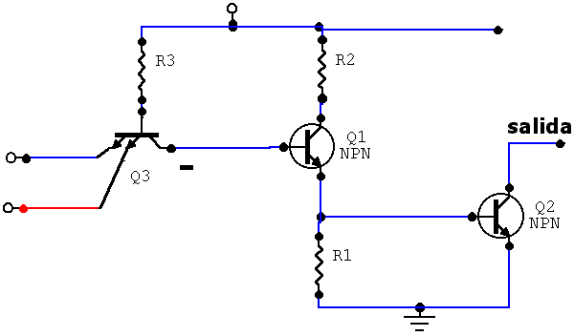
La estructura de colector abierto elimina los transistores ascendentes. En el estado bajo de salida, Q2 esta encendida (tiene corriente base y esencialmente es un corto circuito entre el colector y el emisor; en el estado ALTO de salida, Q2 esta apagada (no tiene corriente base y esencialmente es un circuito abierto entre el colector y el emisor.) Como este circuito no tiene forma interna para jalar la salida a ALTO, el diseñador de circuitos debe conectar una resistencia ascendente externa Rp a la salida, como se muestra en la siguiente figura:

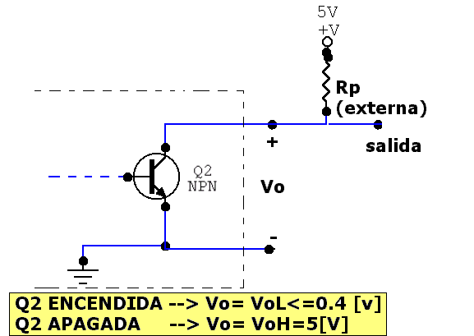

cuando Q2 esta ENCENDIDA, jala el voltaje de salida hasta un BAJO. Cuando Q2 esta APAGADA Rp jala la salida de la compuerta a ALTO. Note que sin la resistencia ascendente, el voltaje de salida sería indeterminado (flotante). El valor de la resistencia Rp normalmente se elige de 10 [kohms]. Este valor es lo suficientemente pequeño como para que en el estado ALTO la caída de voltaje se deba a una corriente de carga que no disminuirá el voltaje de salida por abajo del mínimo V_{OH}. Es suficiente mente grande de modo que en el estado BAJO limitará la corriente a través de q2 a un valor por debajo de I_{OL(máx)}.

Cuando varias compuertas de colector abierto o drenador abierto comparten una conexión común. Como se muestra en la siguiente figura:

El alambre común es ALTO, a falta de una alternativa debido a la resistencia ascendente. Cuando una (o más) de las salidas de la compuerta lo jalan a BAJO, los 5 [V] disminuyen a través de Rp, y la conexión común esta en el estado BAJO. Debido a que la salida común es ALTA solo cuando todas las salidas están en estado ALTO, conectando las salidas de esta manera esencialmente se implementa la función lógica AND. A esto se le llama conexión AND-Alambrada. Esto se muestra de forma simbólica mediante el símbolo de línea punteada de la compuerta AND. Alli no existe una compuerta AND real. Una conexión AND alambrada se puede implementar solo con dispositivos lógicos TTL de colector abierto y CMOS de drenador abierto.

Para resumir, los circuitos colector abierto-drenador no pueden hacer de manera activa sus salidas ALTA, solo las pueden jalar a BAJO. Esta característica se puede usar para permitir que varios dispositivos compartan el mismo alambre con el fin de transmitir un nivel lógico a otro dispositivo, o para combinar las salidas de los dispositivos de forma efectiva en una función lógica AND. Como se mencionó antes, el propósito de la resistencia ascendente activa en el circuito de salida de compuertas convencionales es cargar la capacitancia de carga rápidamente y permitir la conmutación rápida. Los dispositivos de colector abierto-drenador abierto tienen una velocidad de conmutación mucho más lenta de BAJO a ALTO, y en consecuencia no se usan en aplicaciones de alta velocidad.

INVERSOR

